Министерство образования Республики Беларусь
Учреждение образования
БЕЛОРУССКИЙ ГОСУДАРСТВЕННЫЙ УНИВЕРСИТЕТ ИНФОРМАТИКИ И РАДИОЭЛЕКТРОНИКИ
Факультет Информационных технологий и управления
Кафедра Интеллектуальных информационных технологий
ОТЧЁТ
по лабораторной работе №1
по курсу “Средства и методы защиты информации в интеллектуальных
системах” Вариант 6
Выполнил:  Студент группы 321703 | Г.И. Карп
Проверил: | В.В. Захаров
Минск 2025
Тема:
Генерация паролей.
Цель:
Выполнить поставленное задание.
Задание:
1. Листинг:
- import random
from collections import Counter
import matplotlib.pyplot as plt
def format_time(seconds):
if seconds < 1:
return f"{seconds * 1000:.2f} миллисекунд"
elif seconds < 60:
return f"{seconds:.2f} секунд"
elif seconds < 3600:
return f"{seconds / 60:.2f} минут"
elif seconds < 86400:
return f"{seconds / 3600:.2f} часов"
elif seconds < 31536000:
return f"{seconds / 86400:.2f} дней"
else:
return f"{seconds / 31536000:.2f} лет"
def generate_password(x):
alfavit = 'абвгдеёжзийклмнопрстуфхцчшщъыьэюя'
pasword = ''.join(random.choices(alfavit, k=x))
return pasword
def distribution_check(password):
counter = Counter(password)
print()
print(counter)
sorted_chars = sorted(counter.keys())
sorted_freqs = [counter[char] for char in sorted_chars]
plt.figure(figsize=(10, 6))
plt.bar(range(len(sorted_chars)), sorted_freqs, alpha=0.7)
plt.xlabel('Символ')
plt.ylabel('Частота')
plt.title(f'Распределение символов в пароле (длина={len(password)})')
plt.xticks(range(len(sorted_chars)), sorted_chars, rotation=90)
plt.grid(axis='y', alpha=0.3)
plt.tight_layout()
plt.show()
def time_check(x, alphavit=33, speed=1e9):
combination = alphavit ** x
average_attemts = combination / 2
time_seconds = average_attemts / speed
return time_seconds
def shedule_check(max_lenth: int = 15):
times = []
lenths = []
for i in range(1, max_lenth + 1):
lenths.append(i)
t = time_check(i)
times.append(t)
plt.plot(lenths, times, marker='o')
plt.yscale('log')
plt.xlabel('Длина пароля')
plt.ylabel('Время подбора (секунды)')
plt.title('Зависимость времени подбора от длины пароля')
plt.grid(True)
plt.show()
def recomendation(length: int, info_value: str = 'средняя',
speed: float = 1e9, alphabet_power: int = 33) -> None:
required_years = {
'низкая': 0.1,
'средняя': 1,
'высокая': 100,
'критическая': 10000,
}
years = required_years.get(info_value, 1)
required_seconds = years * 365 * 24 * 3600
current_seconds = (alphabet_power ** length / 2) / speed
min_length = 1
while (alphabet_power ** min_length / 2) / speed < required_seconds:
min_length += 1
print("\n=== РЕКОМЕНДАЦИИ ===")
print(f"Алфавит: русские строчные буквы, мощность = {alphabet_power}")
print(f"Ценность информации: {info_value} (нужный срок стойкости: {years} лет)")
print(f"Скорость атакующего: {speed:.0e} попыток/сек")
print(f"Длина пароля: {length} -> время подбора: {format_time(current_seconds)}")
print(f"Минимально необходимая длина: {min_length} символов")
if length >= min_length:
print("Вывод: пароль достаточной стойкости")
else:
print(f"Вывод: пароль СЛАБЫЙ! Увеличьте длину минимум до {min_length} символов")
print("\nПрактические советы:")
print(" - генерируйте пароль случайно, без слов и дат;")
print(" - меняйте пароль раз в 3-6 месяцев;")
print(" - не используйте один пароль на разных сервисах;")
print(" - храните пароли в менеджере паролей;")
print(" - включайте двухфакторную аутентификацию.")
def main():
length = int(input("Введите длину пароля: "))
password = generate_password(length)
print(f"Сгенерированный пароль: {password}")
distribution_check(password)
seconds = time_check(length)
print(f"Среднее время подбора: {format_time(seconds)}")
shedule_check(max(length, 15))
recomendation(length)
if __name__ == '__main__':
main()
- Графики
Для пароля длинной 34
умйющэбаъгецыпеамукдкдщэчжзгусхвчы
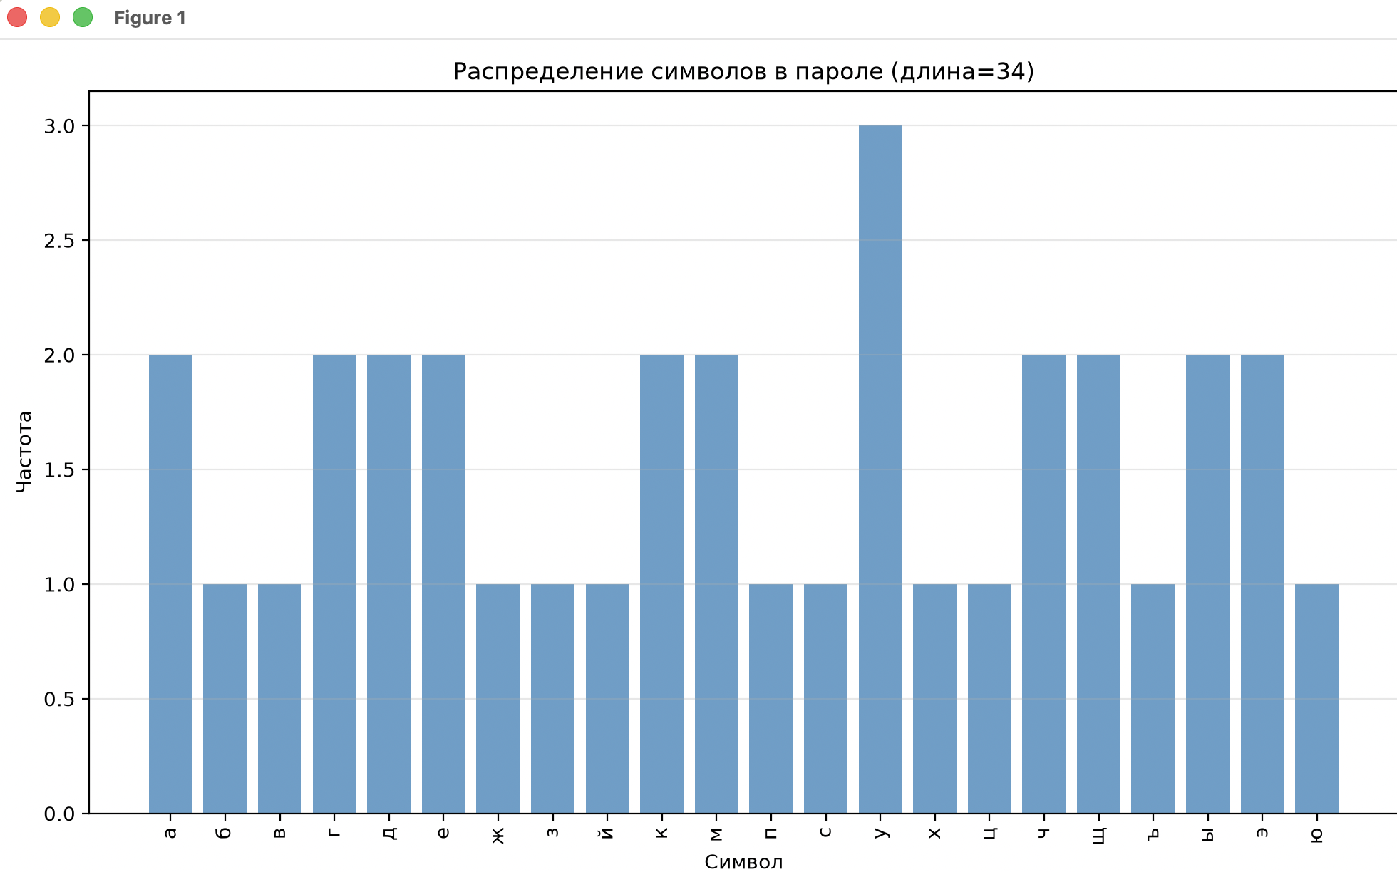

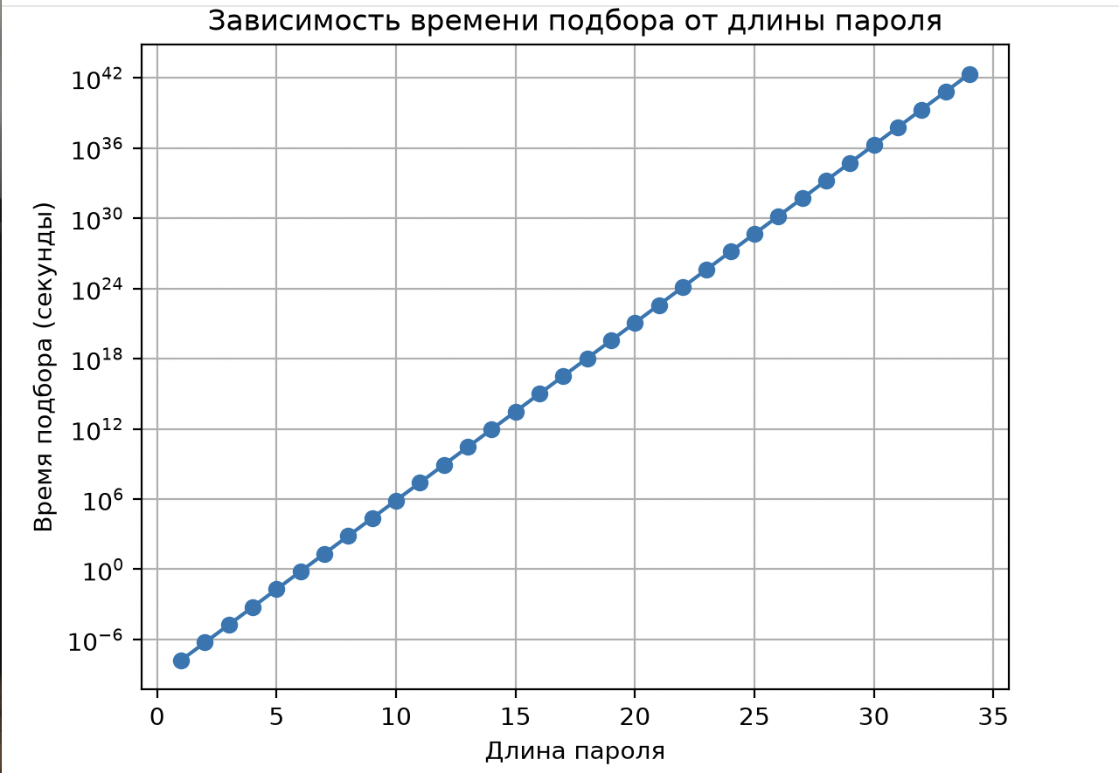
- Рекомендации
Среднее время подбора: 67551866484273746037473954091761664.00 лет

=== РЕКОМЕНДАЦИИ ===
Алфавит: русские строчные буквы, мощность = 33
Ценность информации: средняя (нужный срок стойкости: 1 лет)
Скорость атакующего: 1e+09 попыток/сек
Длина пароля: 34 -> время подбора: 67551866484273746037473954091761664.00 лет
Минимально необходимая длина: 12 символов
Вывод: пароль достаточной стойкости

Практические советы:
- генерируйте пароль случайно, без слов и дат;
- меняйте пароль раз в 3-6 месяцев;
- не используйте один пароль на разных сервисах;
- храните пароли в менеджере паролей;
- включайте двухфакторную аутентификацию.

  - Вывод

В ходе лабораторной работы я разработал программу на языке Python, которая генерирует пароль заданной длины из алфавита строчных букв русского языка (вариант 3, мощность алфавита 33 символа) и визуализирует ч

астотное распределение символов. С помощью гистограммы я убедился, что при достаточной длине сгенерированной строки все буквы алфавита встречаются примерно одинаковое количество раз, что подтверждает корректность работы генератора. Также я вычислил среднее время подбора пароля и построил график зависимости этого времени от длины пароля. График наглядно показал экспоненциальный характер роста стойкости: каждый дополнительный символ увеличивает время подбора в 33 раза, поэтому пароль длиной 8 символов взламывается за минуты, а 12–13 символов — за десятилетия и даже столетия. На основании полученных результатов я сформулировал практические рекомендации по выбору пароля: случайная генерация, достаточная длина с учётом ценности защищаемой информации, периодическая смена и отказ от повторного использования паролей. Таким образом, цель лабораторной работы достигнута, а все пункты задания выполнены в полном объёме.

CПИСОКИСПОЛЬЗОВАННЫХИСТОЧНИКОВ
https://www.youtube.com/watch?v=YACXReqPF4E

